УДК 669.715
Влияние отжига на электросопротивление и твердость горячекатаных листов алюминиевых сплавов, содержащих до 0,5 масс.% Zr

Белов Н.А.¹, д.т.н.; Достаева А.М. ², к.т.н.; Шуркин П.К. ¹;
Короткова Н.О. ¹; Яковлев А.А. ¹, к.т.н.
Belov Nikolay Aleksandrovich, Dostaeva Ardak Muhamedievna,
Shurkin Pavel Konstantinovich, Korotkova Nataliya Olegovna,
Yakovlev Aleksandr Alekseevich

nikolay-belov@yandex.ru, ardak_erkekyz@mail.ru, pa.shurkin@yandex.ru,
kruglova.natalie@gmail.com, yakovlev.misis@gmail.com

¹Национальный исследовательский технологический университет «МИСиС» (НИТУ «МИСиС»)
²Казахский национальный исследовательский технический университет имени К.И. Сатпаева (КазНТУ им. К.И. Сатпаева)

Аннотация:
В работе изучено влияние температуры отжига на удельное электрическое сопротивление и твердость горячекатанных алюминиевых листов, содержащих до 0,5 %масс. циркония. Получено и обосновано оптимальное соотношение между концентрацией циркония в сплаве и режимом термообработки, позволяющее сохранить прочность при нагревах до 300°С и электрическую проводимость на уровне технического алюминия А5Е.
Ключевые слова:
алюминий электротехнический, алюминиевая катанка, термообработка, фазовый состав, микроструктура
Abstract:
In the study the effect of annealing temperature on the electrical resistivity and hardness of the hot-rolled sheets of aluminum containing up to 0.5 wt%. zirconium were invistigated. An optimal relationship between the concentration of zirconium in the alloy and heat treatment mode, allowing to save strength on heating to 300°C and electrical conductivity at A5E technical aluminum were received.
Keywords:
electrotechnical aluminum, aluminum rod, heat treatment, phase composition, microstructure.

Реферат
С использованием экспериментальных и расчетных методик изучено влияние отжига (до 650°С включительно) на удельное электросопротивление (УЭС) и твердость горячекатанных алюминиевых листов, легированных цирконием до 0,5% масс. Установлено, что величина УЭС зависит от концентрации циркония в алюминиевом твердом растворе. Экспериментальным методом выявлено минимальное значение УЭС, которое достигается при режиме многоступенчатого отжига при 400–450°С. Также установлено, что твердость прямопропорциональна концентрации циркония в сплаве, что объясняется присутствием частиц метастабильной фазы Al₃Zr (LI₂), определяющей сохранение деформационного упрочнения. По совокупности полученных данных показано, что оптимальное соотношение показателей УЭС, соответствующее уровню алюминия А5Е, прочности и термостойкости достигается при содержании циркония не менее 0,3%масс.
Доклад подготовлен в рамках Соглашения №14.578.21.0039 (уникальный идентификатор проекта RFMEFI57814X0039) о предоставлении субсидии Минобрнауки России в рамках реализации ФЦП "Исследования и разработки по приоритетным направлениям развития научно-технологического комплекса России на 2014–2020 годы "

Введение
В последние годы в энергетике наблюдается устойчивый интерес к алюминиевым сплавам, которые сочетают высокую электропроводность и достаточную прочность, сохраняющуюся после нагревов вплоть до 250– 300°С. Традиционные провода, сделанные из технического алюминия марки А5Е, не удовлетворяют данным требованиям, поскольку они сильно разупрочняются даже после кратковременных нагревов при таких температурах [1, 5]. Для решения данной проблемы наиболее перспективным является создание провода, выполненного из низколегированного алюминиевого сплава с добавкой циркония [6– 8, 14].
Исходной заготовкой для алюминиевой проволоки, из которой делают провода, является катанка, которую, получают способом непрерывного литья и прокатки [2], в частности, на установках типа Properzzi и Southwire. Достижение требуемых характеристик на проволоке, сделанной из сплава Al–Zr: удельного электрического сопротивления (УЭС) и прочности (после нагревов до 300°С), определяется микроструктурой катанки. Термостойкость алюминиевой проволоки зависит от концентрации циркония в сплаве, а также от технологических режимов плавки, литья и термической обработки. Влияние циркония на термостойкость обусловлено наночастицами фазы L1₂ Al₃Zr, формирующихся в катанке в процессе отжига [9–11]. Данный процесс является ключевым, что и определило задачи, поставленные в данной работе:
а) получить горячекатаные листы сплавов, содержащих до 0,5 масс. % Zr, в условиях, приближенных к реализуемым на промышленных установках непрерывного литья и прокатки;
б) изучить влияние температуры отжига (до 650°С включительно) на электросопротивление и твердость этих листов;
в) обосновать оптимальное соотношение между концентрацией циркония и температурой отжига.

Методика эксперимента
Основными объектами исследования были листы алюминиевых сплавов, содержащих до 0,5% Zr. Экспериментальные сплавы готовили из первичного алюминия марки А7Е (ГОСТ 11069-2001). Цирконий вводили в расплав в виде лигатуры Al–15%Zr (ГОСТ 53777-2010) при 850–900°С (заведомо выше ликвидуса) [3]. Плоские слитки с размерами
40×120×200 мм получали литьем в графитовую изложницу. Из этих слитков получали листы (рис. 1) по следующему режиму: нагрев литых слитков до 450°С и далее прокатка со степенью обжатия 87,5%.
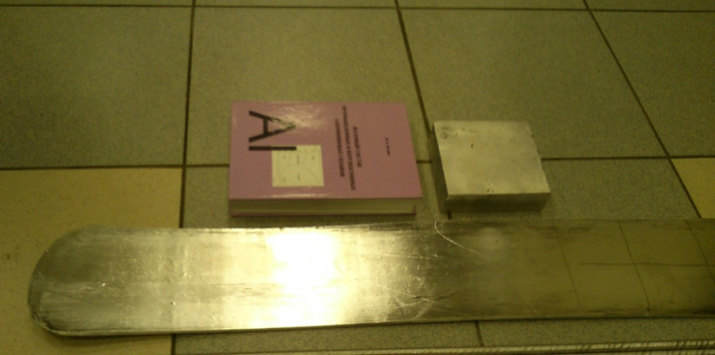
Рис.1 – Внешний вид экспериментального слитка и полученный из него лист

Анализ химического состава сплавов проводили на эмиссионном спектрометре ARL4460, результаты приведены в табл.1.

Таблица 1
Химический состав экспериментальных сплавов
Сплав |  | Концентрация, масс.%
№ | Обозначение | Si | Fe | Zr | Al
1 | 00Zr | 0,073 | 0,140 | - | Основа
2 | 02Zr | 0,072 | 0,139 | 0,180 | Основа
3 | 03Zr | 0,074 | 0,131 | 0,283 | Основа
4 | 04Zr | 0,080 | 0,140 | 0,380 | Основа
5 | 05Zr | 0,075 | 0,133 | 0,476 | Основа

Отжиг листов проводили в муфельной электропечи «СНОЛ» по ступенчатым режимам при 300–650°С с шагом 50°С и выдержкой 3 ч на каждой ступени (табл. 2).
Таблица 2
Режимы отжига слитков сплавов системы Al–Zr–Si
Обозначение | Режим отжига
T300 | T300°C, 3ч
T350 | T300 +350°C, 3 ч
T400 | T350 +400°C, 3 ч
T450 | T400 +450°C, 3 ч
T500 | T450 +500°C, 3 ч
T550 | T500 +550°C, 3 ч
T600 | T550 +600°C, 3 ч
T650 | T600 +650°C, 3 ч

Для каждого режима измеряли удельную электрическую проводимость (Ω) и твердость по Виккерсу (HV). Значения Ω определяли методом вихревых токов на приборе ВЭ-26НП, а затем их пересчитывали в УЭС (p). Твердость по Виккерсу определяли на твердомере Wilson Wolpert 930 N при следующих параметрах: нагрузка – 50 Н, время выдержки – 15 с.
Микроструктуру слитков и листов изучали на световом (СМ) и электронном сканирующем (СЭМ) микроскопах: Axio Observer MAT и TESCAN VEGA 3 соответственно. Изучение тонкой структуры (прежде всего, с целью выявления вторичных выделений Al₃Zr) проводили на просвечивающем электронном микроскопе (ПЭМ) высокого разрешения JEM2100 с ускоряющим напряжением 200 кВ. Объектами исследования были фольги, полученные утонением из листов.
Для количественного анализа фазового состава (расчет массовой доли фаз и концентраций элементов в алюминиевом твердом растворе – (Al)) использовали программу Thermo-Calc (база данных TTAL5).

Экспериментальные результаты и их обсуждение
Металлографический анализ слитков показывает отсутствие различия в микроструктуре между экспериментальными сплавами, поскольку цирконий при кристаллизации полностью вошел в состав алюминиевого твердого раствора (далее (Al)), а концентрации Fe и Si примерно одинаковы (см. табл.1). Наблюдаемая микроструктура всех
Al–Zr сплавов практически не отличается от микроструктуры электротехнического алюминия марки А7Е: включения фазы (Al,Fe,Si) в виде скелетообразных фрагментов или прожилок и границам дендритных ячеек (Al) [4]. В процессе прокатки равноосная зеренная структура трансформировалась в волокнистую, включения железосодержащей фазы также вытянулись.
Отжиг не оказывает заметного влияния на структуру, выявляемую в световом микроскопе, поэтому структурные и фазовые превращения в процессе отжига оценивали по изменению УЭС и твердости, а также по результатам расчета. Согласно диаграмме состояния Al–Zr экспериментальные сплавы (если не учитывать примеси Fe и Si) почти при всех температурах попадают в двухфазную область (Al)+Al₃Zr (рис. 2). Исключения составляют сплавы 02Zr и 03Zr, которые при 650°С должны быть однофазными. Количественные значения параметров фазового состава при характерных температурах приведены в табл. 3. Расчет проводили как для стабильного, так и для метастабильного равновесий, согласно которым образуются фазы D0₂₃ и L1₂ соответственно [15]. Из табл. 3 видно, что растворимость Zr в (Al) заметно увеличивается при температурах свыше 400–450°С. При этом растворимость по метастабильному варианту существенно выше в отличие от стабильного варианта.
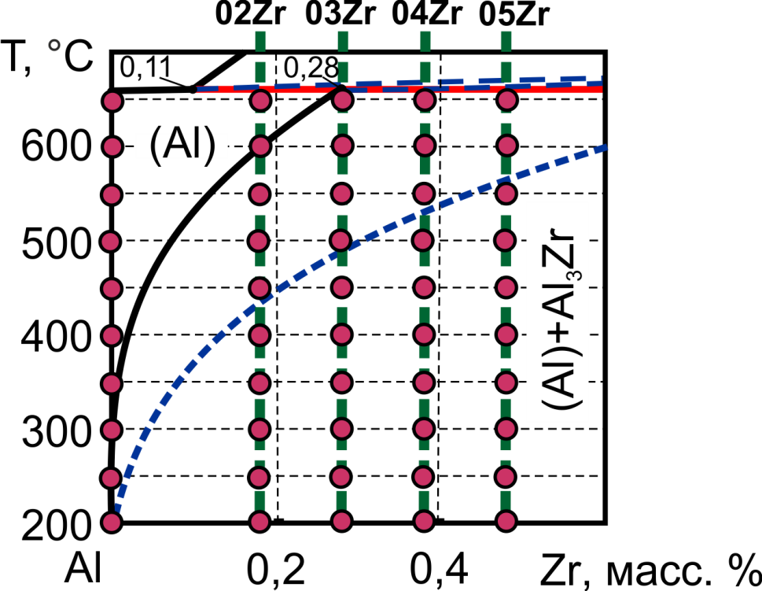
Рис. 2 – Фрагмент диаграммы состояния Al–Zr с отмеченными состояниями экспериментальных сплавов при разных режимах отжига (табл.2):
пунктирная линия–сольвус метастабильной фазы L1₂

Зависимости УЭС экспериментальных сплавов от температуры последней ступени отжига имеют сложный характер (рис. 3а). В отличие от нелегированного алюминия (сплав 00Zr), у которого разброс значений УЭС (в зависимости от режима отжига) сопоставим с экспериментальной погрешностью, в сплавах с добавкой циркония выявляются значимые изменения. Особенно они велики при максимальной концентрации циркония в сплаве (C_{Zr}), в частности у сплава 05Zr разница в значениях УЭС составляет 5,4 Ом⋅м⋅10⁻⁹ (или ∼15%).
Таблица 3
Расчетные параметры структуры экспериментальных сплавов после разных режимов отжига отжига
Сплав¹ | Температура, °C | Стабильное равновесие |  | Метастабильное равновесие
Сплав¹ | Температура, °C | C_{Zr-(Al)}², масс.% | Q³, масс.% | C_{Zr-(Al)}²,масс.% | Q³, масс.%
02Zr | 300 | 0,003 | 0,33 | 0,037 | 0,27
02Zr | 350 | 0,009 | 0,32 | 0,072 | 0,20
02Zr | 400 | 0,019 | 0,30 | 0,125 | 0,10
02Zr | 450 | 0,038 | 0,27 | 0,180 | 0
02Zr | 500 | 0,068 | 0,21 | 0,180 | 0
02Zr | 550 | 0,113 | 0,13 | – | –
02Zr | 600 | 0,178 | <0,01 | – | –
02Zr | 650 | 0,180 | 0 | – | –
03Zr | 300 | 0,003 | 0,52 | 0,037 | 0,46
03Zr | 350 | 0,009 | 0,51 | 0,072 | 0,39
03Zr | 400 | 0,019 | 0,49 | 0,125 | 0,29
03Zr | 450 | 0,038 | 0,46 | 0,203 | 0,14
03Zr | 500 | 0,068 | 0,40 | 0,283 | 0
03Zr | 550 | 0,113 | 0,32 | – | –
03Zr | 600 | 0,178 | 0,19 | – | –
03Zr | 650 | 0,267 | 0,02 | – | –
04Zr | 300 | 0,003 | 0,71 | 0,037 | 0,65
04Zr | 350 | 0,009 | 0,70 | 0,072 | 0,58
04Zr | 400 | 0,019 | 0,68 | 0,125 | 0,48
04Zr | 450 | 0,038 | 0,65 | 0,203 | 0,33
04Zr | 500 | 0,068 | 0,59 | 0,309 | 0,14
04Zr | 550 | 0,113 | 0,51 | – | –
04Zr | 600 | 0,178 | 0,38 | – | –
04Zr | 650 | 0,267 | 0,21 | – | –
05Zr | 300 | 0,003 | 0,90 | 0,037
05Zr | 350 | 0,009 | 0,89 | 0,072
05Zr | 400 | 0,019 | 0,87 | 0,125
05Zr | 450 | 0,038 | 0,84 | 0,203
05Zr | 500 | 0,068 | 0,78 | 0,309
05Zr | 550 | 0,113 | 0,69 | – | –
05Zr | 600 | 0,178 | 0,57 | – | –
05Zr | 650 | 0,267 | 0,40 | – | –
¹см. в табл.1,
²концентрации циркония в алюминиевом твердом растворе,
³массовая доля фазы Al₃Zr.

а
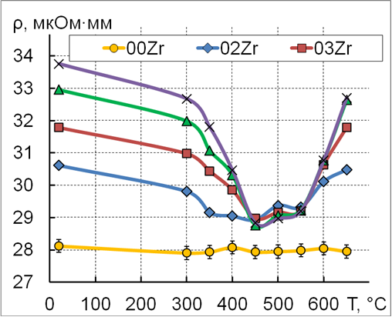
б
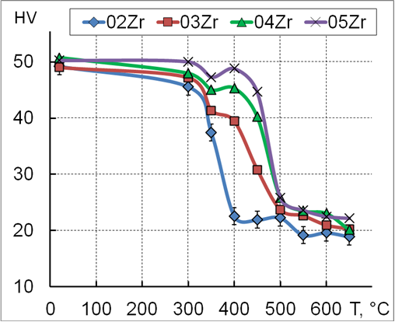
1 – 00Zr, 2 – 02Zr, 3 – 03Zr, 4 – 04Zr, 5 – 05Zr
Рис. 3 – Влияние температуры последней ступени отжига на удельное электросопротивление (а) и твердость (б) листов экспериментальных сплавов

Как следует, из зависимостей, показанных на рис.3а, при использовании многоступенчатого отжига минимальные значения электросопротивление достигаются при 450°С, что можно объяснить максимальным снижением концентрации циркония в алюминиевом твердом растворе (C_{Zr-(Al)}). Это не согласуется с расчетными данными по метастабильному варианту, согласно которым величина C_{Zr-(Al)} при этой температуре весьма значительна (табл. 3). Этому можно найти два объяснения. Во-первых, при низких температурах (ниже 400°С) диффузия циркония в (Al) сравнительно мала, поэтому процесс полного распада требует существенно большего времени [12,13]. В частности, по данным [11] даже 500-часовой отжиг при 300°C недостаточен. Во-вторых, при 450°С, вероятно, следует ориентироваться на равновесную растворимость Zr в (Al) (для фазы D0₂₃), которая существенно меньше, чем для метастабильного варианта (рис. 2, табл. 3).
Из зависимостей твердости от температуры последней ступени отжига (рис. 3б) следует, что деформационное упрочнение у всех Zr-содержащих сплавов сохраняется до 300°С включительно. Следует отметить, что технический алюминий (в частности, в виде листов) при этой температуре полностью разупрочняется: его твердость не превышает
20 HV [5]. При повышении температуры начинает сказываться влияние величины C_{Zr}. В сплавах 02Zr и 03Zr заметное разупрочнение наблюдается при 350°С и 400°С соответственно. В более легированных сплавах 04Zr и 05Zr твердость достаточно высока и при 450°С. При 500°С и выше все сплавы сильно разупрочняются, разница между ними нивелируется.

а
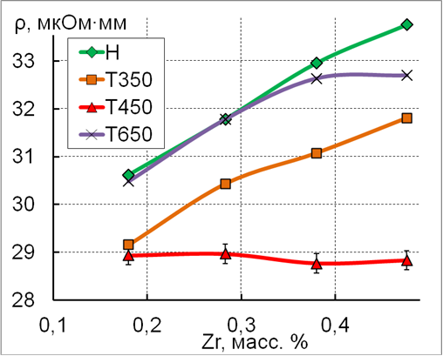
б
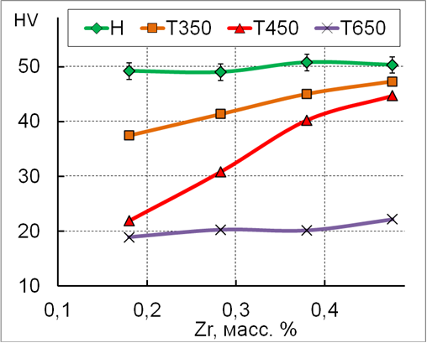
Рис. 4 – Влияние концентрации циркония на удельное электросопротивление (а) и твердость (б) листов после разных режимов отжига
Более наглядно влияние величины C_{Zr} на УЭС и твердость после наиболее характерных режимов отжига отражено на рис. 4. В исходном состоянии зависимость между УЭС и C_{Zr} близка к линейной (с небольшим отклонением в сторону снижения при повышенных значениях C_{Zr})
(рис. 4а). Это можно объяснить тем, что в процессе получения листов цирконий, в основном, остался в (Al) и только в сплавах 04Zr и 05Zr, вероятно, прошел небольшой распад. Зависимость УЭС–CZr для состоянии Т350 имеет близкий характер, но сами значения УЭС ниже примерно на 1,5-2 Ом⋅м⋅10⁻⁹, что свидетельствует о частичном выделении Zr из (Al). Наиболее интересная картина наблюдается в состоянии Т450, в котором величина УЭС практически не зависит от C_{Zr}. Из этого можно заключить, что влияние вторичных выделений Al3Zr на УЭС намного меньше по сравнению с влиянием C_{Zr-(Al)}. Это следует из того, что экспериментальные сплавы в этом состоянии отличаются только количеством Zr-содержащих частиц (см. табл.3). После отжига при 650°С (состояние Т650, см. рис.4а) разница между сплавами также обусловлена величиной C_{Zr-(Al)}, которая согласно диаграмме Al–Zr может достигать 0,28 (см. рис.2).
Зависимости твердости от C_{Zr} (рис.4б) обусловлены, главным образом, количеством наночастиц фазы L1₂ (Al₃Zr), которые определяют сохранение наклепа. Наиболее заметно влияние C_{Zr} проявляется после отжига по режимам Т350, Т400 и Т450, когда количество этих наночастиц в каждом сплаве максимально. Как видно из рис. 5, средний размер этих частиц не превышает 10 нм. При нагреве свыше 450°C происходит огрубление частиц, а затем их трансформация в стабильную фазу D0₂₃, которые можно увидеть методом СЭМ. После отжига по режиму T600 размер выделений стабильной фазы достигает 2 мкм (рис. 6).

а б
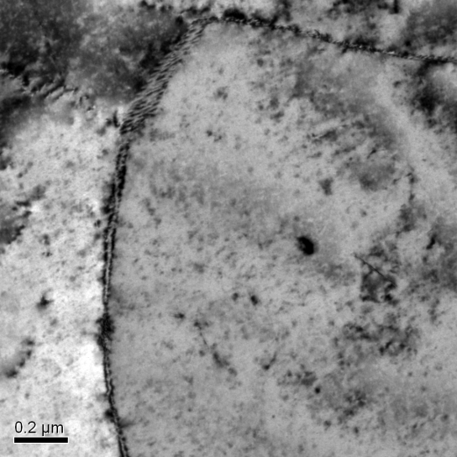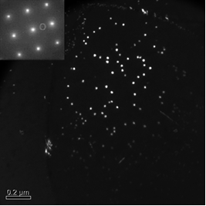
в
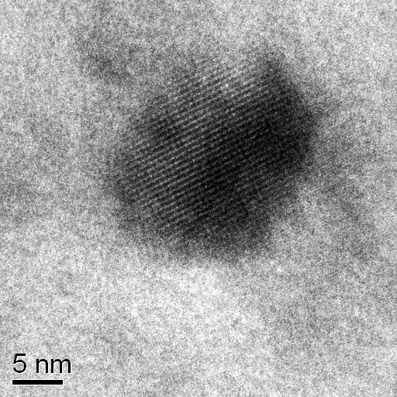
Рис. 5 – Выделения метастабильной фазы Al₃Zr (L1₂) в сплаве 03Zr после отжига по режиму Т400 (см.табл.1,2), ПЭМ

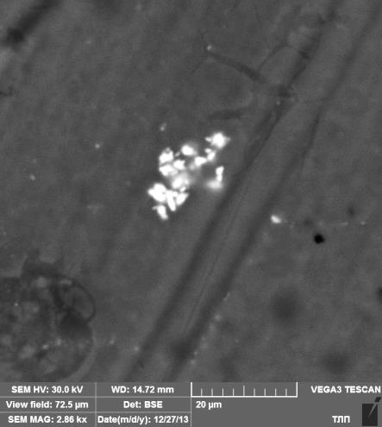
Рис. 6 – Выделения стабильной фазы Al₃Zr (D0₂₃) в сплаве 04Zr после отжига по режиму Т600 (см.табл.1,2), СЭМ
С точки зрения получения наибольшего упрочнения весь цирконий должен быть связан в наночастицы фазы L1₂, а для этого температура отжига должна быть наименьшей, поскольку в этом случае равновесные значения C_{Zr} минимальны (табл.3). Очевидно, что для практического применения этот путь неприемлем, так как необходимое временя выдержки слишком велико. Кроме того, необходимо принять во внимание, что термостойкие сплавы следует подвергать стабилизирующей термообработке при температуре, превышающей максимальную рабочую температуру. Из полученных экспериментальных данных и результатов расчета можно сделать следующий вывод: наилучших значений УЭС и твердости (которая имеет тесную корреляцию с прочностными свойствами) можно добиться, если температура термообработки находится в пределах 400–450°C, а концентрация циркония составляет не менее 0,3%. В частности, отжиг горячекатаных листов сплава 05Zr по режиму Т450 позволяет добиться УЭС всего на 3 % выше, чем у технического алюминия марки А5Е. При этом твердость этого сплава более, чем в 2 раза выше.

Выводы
- Изучено влияние режимов отжига до 650°С включительно на удельное электросопротивление (УЭС) и твердость горячекатаных листов алюминиевых сплавов, содержащих до 0,5 масс.% Zr, полученных в условиях, приближенных к тем, которые реализуются на промышленных установках непрерывного литья и прокатки.
- С использованием расчетных и экспериментальных методов установлено, что УЭС в основном зависит от концентрации циркония в алюминиевом твердом растворе, которая после 3-часовой выдержке минимальна при 450°С. С другой стороны, термостойкость, обусловлена, главным образом, количеством наночастиц фазы L1₂ (Al₃Zr), которые определяют сохранение деформационного упрочнения.
- Показано, что наилучшего сочетание значений УЭС, прочности и термостойкости можно добиться, если температура термообработки находится в пределах 400–450°C, а концентрация циркония составляет не менее 0,3 %.
Доклад подготовлен в рамках Соглашения №14.578.21.0039 (уникальный идентификатор проекта RFMEFI57814X0039) о предоставлении субсидии Минобрнауки России в рамках реализации ФЦП " Исследования и разработки по приоритетным направлениям развития научно-технологического комплекса России на 2014–2020 годы "

Литература
- Энтони У.У., Элиот Ф.Р., Болл М.Д. Алюминий. Свойства и физическое металловедение: Справоч. изд. / Под ред. Дж.Е.Хэтча. Пер.с англ. М.: Металлургия, 1989.
- Воронцова Л.А. Алюминий и алюминиевые сплавы в электротехнических изделиях. М.: Энергия. 1971.
- Мондольфо Л.Ф. Структура и свойства алюминиевых сплавов. Пер с англ. - М.: Металлургия, 1979.
- Belov N. A., Aksenov A.A., and Eskin D. G. Iron in Aluminum Alloys: impurity and alloying element, Fransis and Tailor, 2002.
- Белов Н.А., Алабин А.Н., Прохоров А.Ю. Влияние добавки циркония на прочность и электросопротивление холоднокатаных алюминиевых листов // Изв.вузов. Цв.металлургия, 2009. No 4. С.42-47.
- Uliasz P., Knych T., Mamala A., Smyrak B.: Aluminium Alloys, Ed. by J. Hirsch, B. Skrotzki and G. Gottstein // WILEY-VCH. Weinheim. 2008 P. 248–255
- Zhou W.W., Cai B., Li W.J., Liu Z.X., Yang S. Heat-resistant Al–0.2Sc–0.04Zr electrical conductor // Materials Science and Engineering A. 2012. No 552. P. 353–358.
- Belov N.A. Principles of Optimising the Structure of Creep-Resisting Casting Aluminium Alloys Using Transition Metals // Journal of Advanced Materials. 1994. No 1 (4). P. 321-329.
- Booth-Morrison C., Dunand D.C., Seidman D.N. Coarsening resistance at 400 °C of precipitation-strengthened Al–Zr–Sc–Er alloys // Acta Materialia. 2011. No 59. P. 7029–7042.
- Knipling K.E., Karnesky R.A., Lee C.P., Dunand D.C., Seidman D.N. Precipitation evolution in Al–0.1Sc, Al–0.1Zr and Al–0.1Sc–0.1Zr (at.%) alloys during isochronal aging // Acta Materialia. 2010. No 58. P. 5184–5195.
- Белов Н.А., Алабин А.Н, Прохоров А.Ю, Скворцов Н.В. Влияние промежуточного отжига на электросопротивление проволоки низколегированных алюминиевых сплавов системы Al–Zr–Fe–Si // Металловедение и термическая обработка металлов. 2012. No 4, С. 14-19.
- Lefebvre W., Danoix F., Hallem H., Forbord B., Bostel A., Marthinsen K. Precipitation kinetic of Al₃(Sc,Zr) dispersoids in aluminium // Journal of Alloys and Compounds. 2009. No 470. P 107–110.
- Knipling K.E., Dunand D.C., Seidman D.N. Precipitation evolution in Al–Zr and Al–Zr–Ti alloys during isothermal aging at 375–425 °C // Acta Materialia. 2008. No 56. P. 114-127.
- . Kenichi Sato, Kazuhisa Yamauchi, Yasumasa Hanaki High conductive heat-resistant aluminum alloy. Patent 4402763 (US). 1983
- Sigli C. Zirconium Solubility in Aluminum Alloys // Proc. ICAA9. Brisbane. 2004. P. 1353-1358.

